北京保健品协会2012年贺新春联谊会
通 知

各会员单位：
2012年新春伊始，北京保健品协会决定于1月6日上午10点，在北京神农庄园酒店（北京市石景山区实兴北大街东侧），召开贺新春迎龙年联谊会。此次联谊会协会将盛情邀请市药监局主要领导、各区分局主要领导、各会员单位主要领导参加。
联谊会将营造一个热烈、祥和、喜庆的氛围，并搭建一个政府与企业沟通、对
话的平台。请贵单位务必参加此次联谊会。
请您在接到通知后，于2011年12月21日前回执，谢谢！

回 执

单位名称
姓名 |  | 职务 |  | 联系电话
姓名 |  | 职务 |  | 联系电话
协会联系电话：51606230 51606217 传真：51606230
E-mail：bjhpa@sohu.com
联系人：张琤 赵楠

北京保健品协会
2011年12月8日

北京保健品协会2012年贺新春联谊会
日程安排

一、2012年1月6日 10：00 报到
二、10：30— 12：00 2012年贺新春联谊会开始
- 协会领导讲话
- 北京市药品监督管理局领导讲话
3、 文艺演出开始
4、 中间穿插抽奖项目
5、 联谊会圆满结束，共进午餐，餐后散会。

祝您身体健康 龙年吉祥！

会议路线图
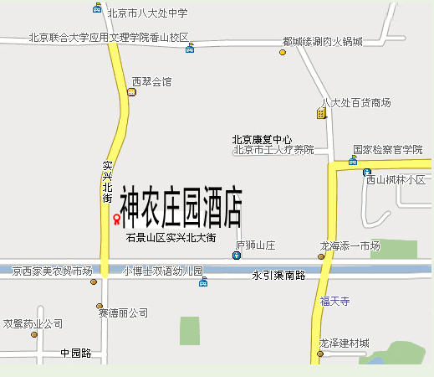
乘车路线：乘489到实兴北街下车即到，乘958、389、709、622、347、972到八大处中学往南200米或乘地铁一号线到苹果园站下车。

